НАЦИОНАЛЬНЫЙ ИССЛЕДОВАТЕЛЬСКИЙ УНИВЕРСИТЕТ

«МОСКОВСКИЙ ЭНЕРГЕТИЧЕСКИЙ ИНСТИТУТ»

**Отчет по лабораторной работе № 2.**

По дисциплине “Защита данных”

Выполнил: Гайчуков Дмитрий

группа А-13-21

Вариант 29

2024

***Изучение программных средств защиты от несанкционированного доступа и разграничения прав пользователей***

**Содержание задания**

1. Этот пункт выполняется в виртуальной машине Windows XP (если работа выполняется в компьютерном классе кафедры) или с правами администратора (если работа выполняется на домашнем компьютере). Запустить программу Редактор реестра Windows regedit.exe. Ознакомиться со структурой реестра.
   1. Включить в отчет, воспользовавшись, например, Справкой редактора реестра, краткие сведения о содержании основных разделов реестра (HKEY_CURRENT_USER и HKEY_LOCAL_MACHINE).

|  |  |
| --- | --- |
| HKEY_CURRENT_USER | Содержит корневой каталог сведений о конфигурации для пользователя, который в настоящее время выполнил вход.  Здесь хранятся папки пользователя, образец экрана и параметры панели управления. Эти сведения связаны с профилем пользователя. Этот раздел иногда сокращается как HKCU. |
| HKEY_LOCAL_MACHINE | Содержит сведения о конфигурации, относящиеся к компьютеру (для любого пользователя). Этот раздел иногда сокращается как HKLM. |

* 1. Включить в электронную версию отчета копии экранных форм, иллюстрирующих использование редактора реестра (рисунок с изображением активной формы помещается в буфер обмена с помощью комбинации клавиш Alt+Print Screen).

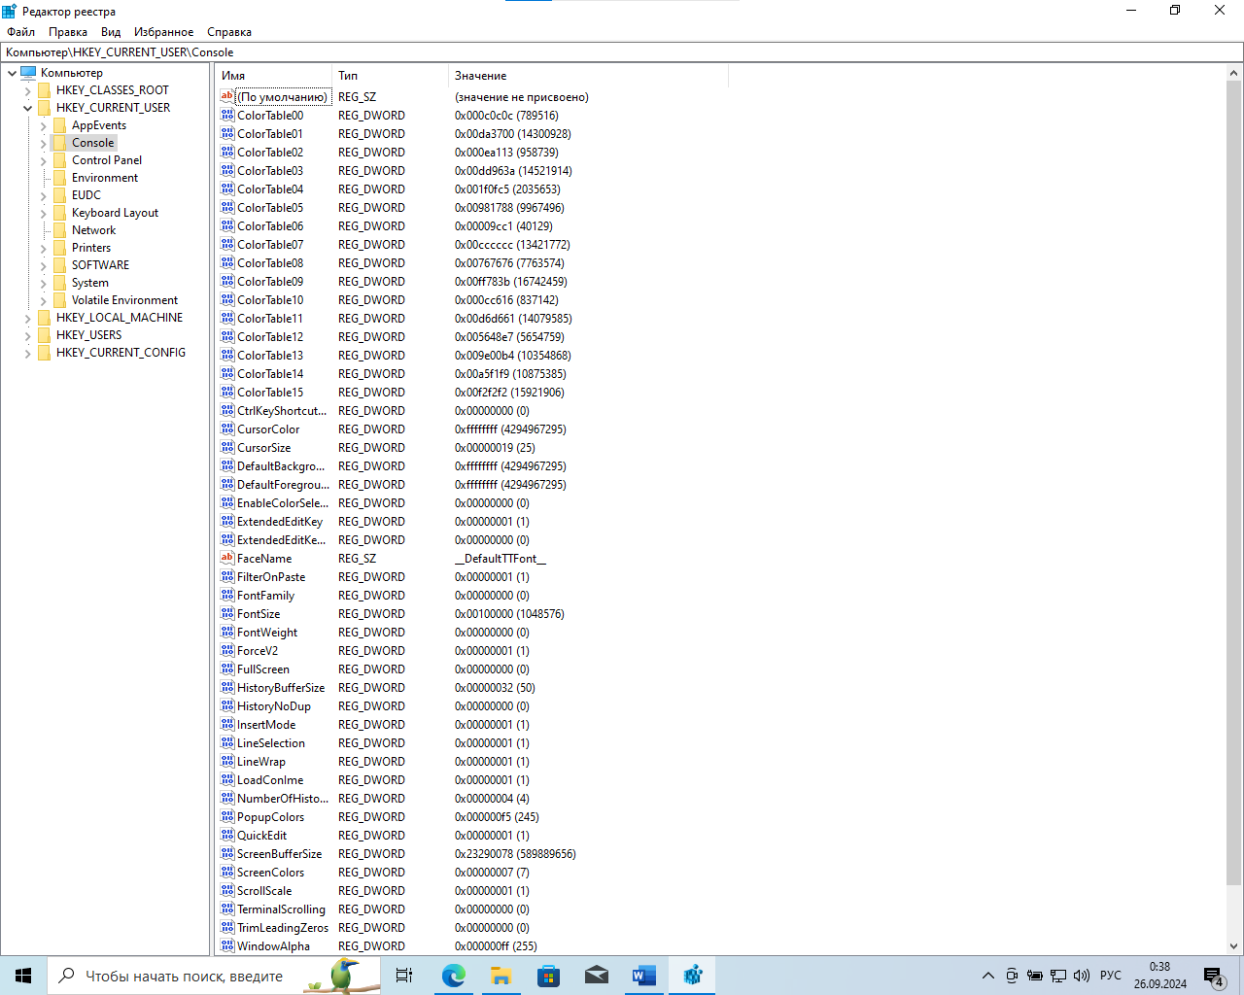

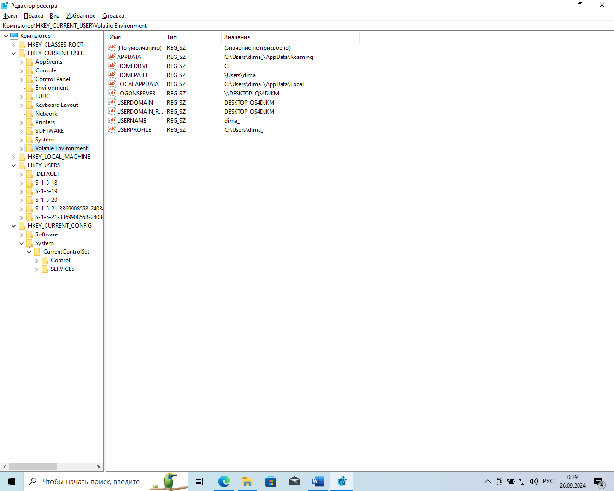

1. Пункт выполняются в виртуальной машине Windows XP или с правами администратора. Запустить программу Редактор локальной групповой политики gpedit.msc, позволяющую ограничить возможности пользователей ОС Windows.
   1. Включить в отчет сведения о назначении и основных функциях программы.

Управление локальной групповой политикой осуществляется посредством штатного редактора gpedit.msc. В левой части окна редактора в древовидной структуре отображаются два равнозначных родительских каталога:

* «Конфигурация компьютера» – каталог, который содержит параметры, определяющие работу компьютера вне зависимости от того, кто из пользователей на нём работает;
* «Конфигурация пользователя» – каталог, предусматривающий параметры, которые могут быть применены как для всех, так и для отдельных учётных записей компьютера.

Оба родительских каталога предусматривают одинаковые подкаталоги:

* «Конфигурация программ» – ветка настройки параметров сторонних программ;
* «Конфигурация Windows» – ветка настройки сценариев, параметров безопасности прочих моментов;
* «Административные шаблоны» – ветка настройки параметров штатного функционала системы. Именно здесь содержится большая часть возможностей по тонкой настройке Windows.
  1. Освоить управление настройками обозревателя Internet Explorer для пользователя (узел Политика «Локальный компьютер» | Конфигурация пользователя | Административные шаблоны | Компоненты Windows | Internet Explorer).

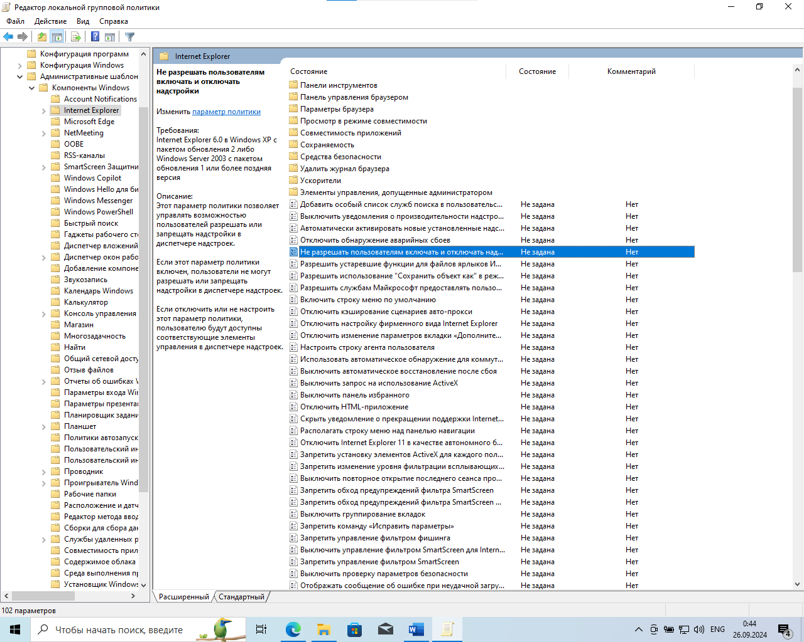

* 1. Освоить установку ограничений возможностей пользователя (узлы группы Политика «Локальный компьютер» | Конфигурация пользователя | Административные шаблоны) по изменению структуры Рабочего стола и Главного меню, использованию функций Панели управления и компонент Windows (Проводника, консоли управления Microsoft, планировщика задач, проигрывателя Windows Media и др.), работе с локальной сетью, использованию общих папок, использованию различных системных функций.

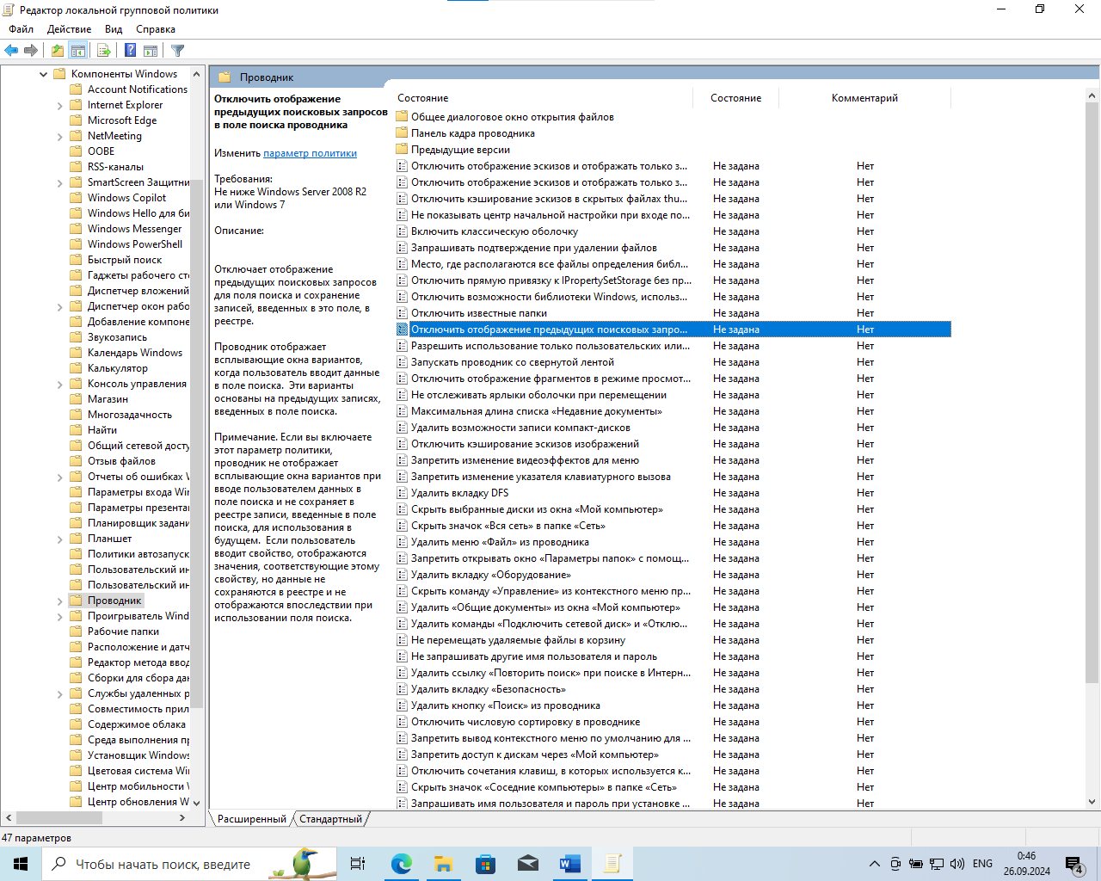

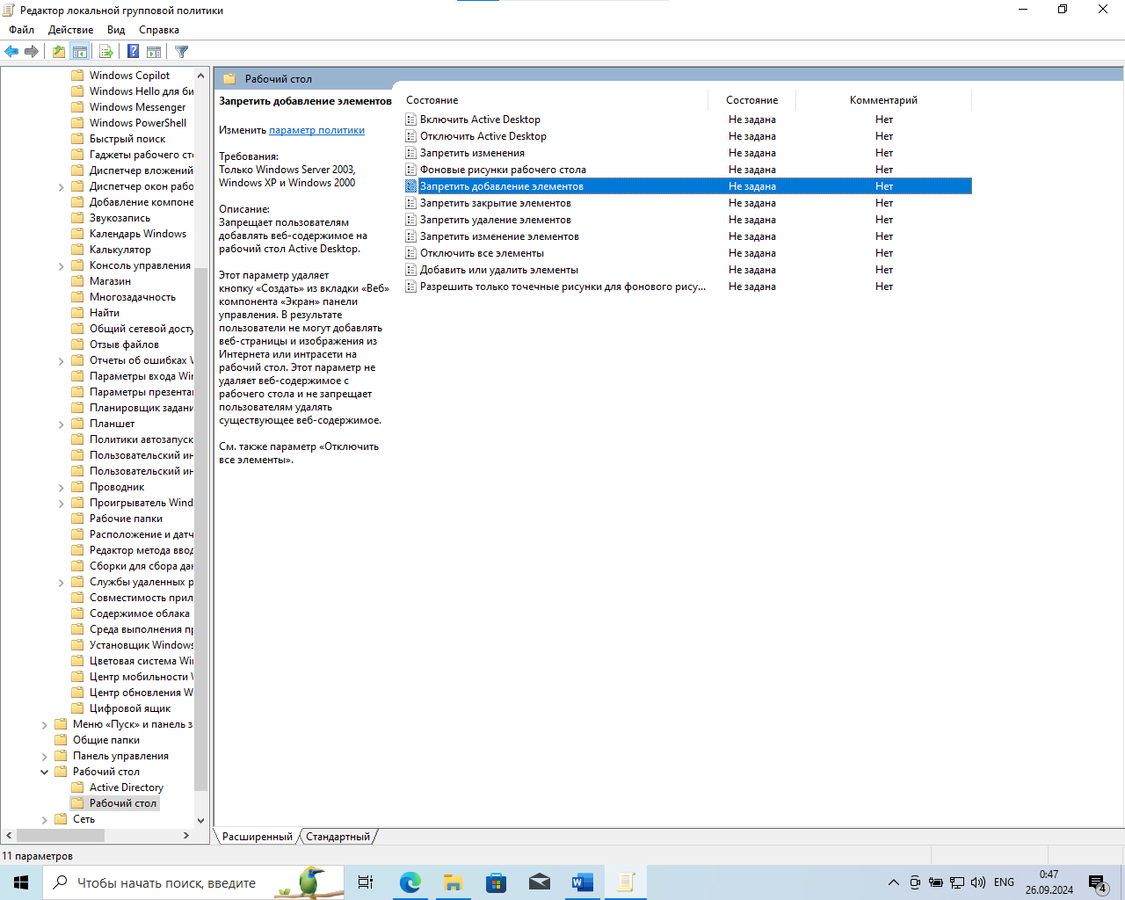

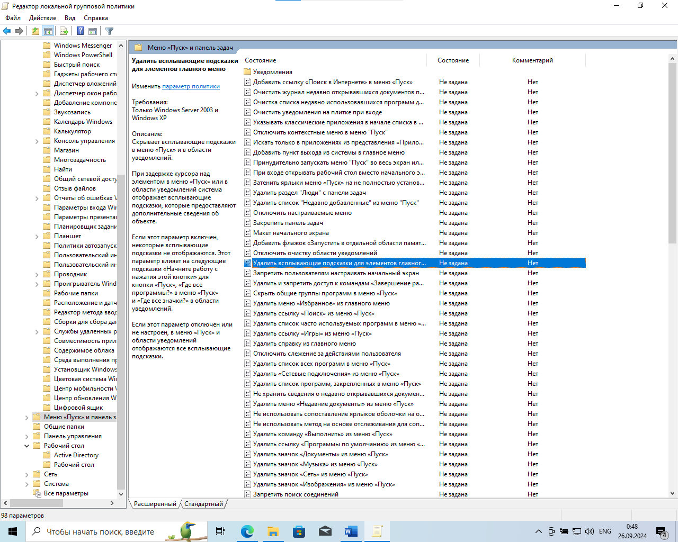

* 1. Включить в отчет, воспользовавшись, например, Справкой Редактора локальной групповой политики, ответ на вопрос, чем отличаются значения параметров «отключен» и «не задан».

Как правило, состояния параметров политики «Не задано» и «Отключено» приводят к одинаковым результатам, однако параметры политики с состоянием «Не задано» не применяются к пользователю, а с состоянием «Отключено» - применяются.

* 1. Включить в электронную версию отчета копии экранных форм, используемых при работе с программой gpedit.msc. Завершить работу с программой gpedit.msc.

Копии экранных форм уже включены выше.

1. Пункт выполняется на компьютере с профессиональной версией Windows. С помощью процесса входа Winlogon, активизируемого комбинацией клавиш Ctrl+Alt+Del, заблокировать работу с используемой рабочей станцией на период временного отсутствия пользователя (если эта возможность не запрещена администратором). Разблокировать работу рабочей станции.
   1. Включить в отчет сведения о порядке защиты рабочей станции на период временного отсутствия пользователя и о других функциях Процесса входа, доступных при этом наряду с блокировкой.

В Winlogon доступны функции: «Заблокировать», «Сменить пользователя», «Выйти», «Изменить пароль» и «Диспетчер задач». На период временного отсутствия пользователя необходимо блокировать рабочую станцию с целью обеспечения защиты от несанкционированного доступа к информации. Данное действие может выполнять пользователь комбинацией клавиш Win+L (без входа в Winlogon). Также можно настроить блокировку при наступлении некоторого периода бездействия. Например, при отсутствии пользовательской активности более 10 минут.

* 1. С помощью функции Заставка в окне свойств или персонализации экрана, вызываемого из его контекстного меню, ознакомиться с другой возможностью блокировки компьютера на период временного отсутствия пользователя. Отразить полученные сведения в отчете. Включить в электронную версию отчета копии экранных форм, полученных при выполнении этого пункта.

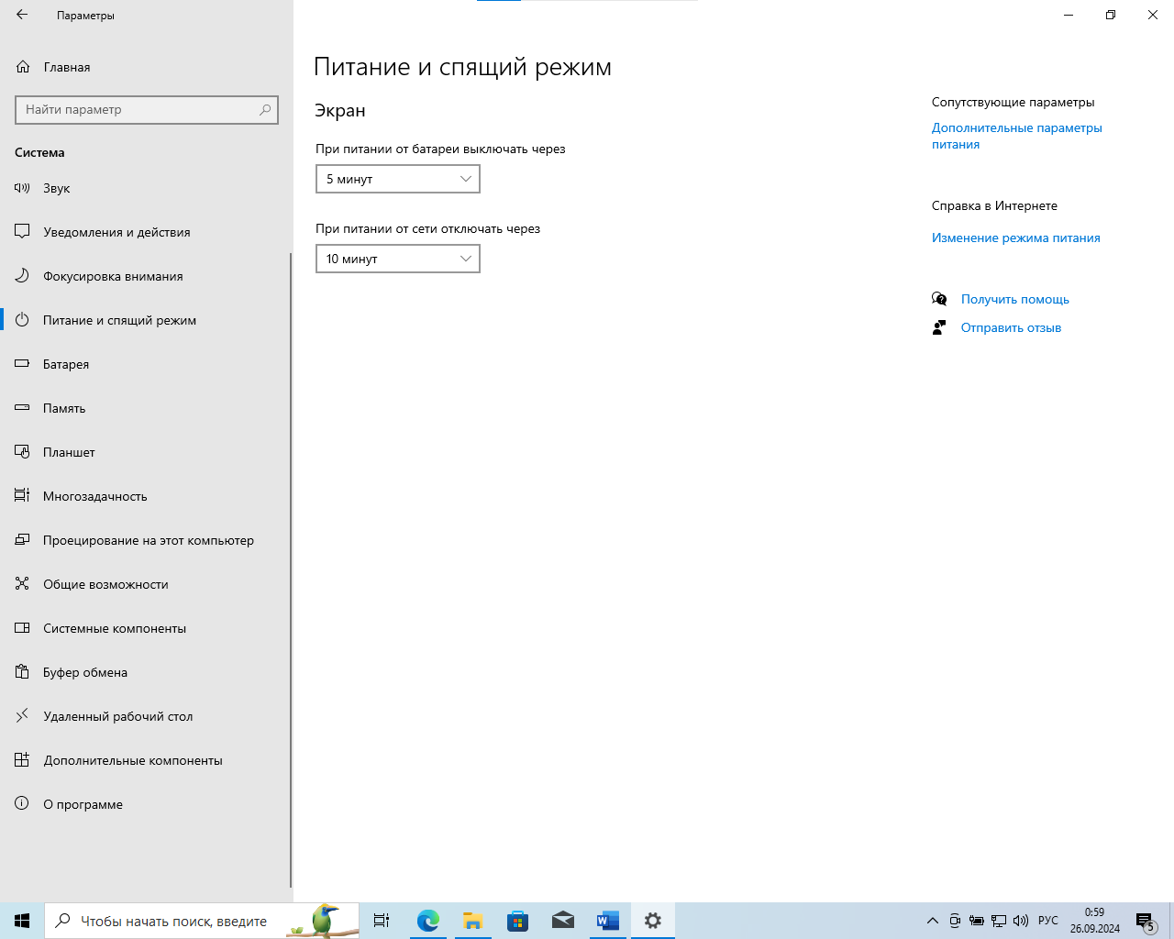

1. Открыть (или создать) произвольный документ в текстовом процессоре Word.
   1. Изучить порядок использования паролей для защиты документов в Microsoft Word от чтения и записи (два разных типа паролей) и включить в отчет соответствующие сведения (в Office 2013 использовать команду Файл | Сведения | Защита документа, в Office 2010 использовать команду Файл | Сведения | Защитить документ, в Office 2007 – Кнопка Microsoft Office | Подготовить и Рецензирование | Защитить документ, в Office 2003 – Сервис | Параметры | Безопасность).

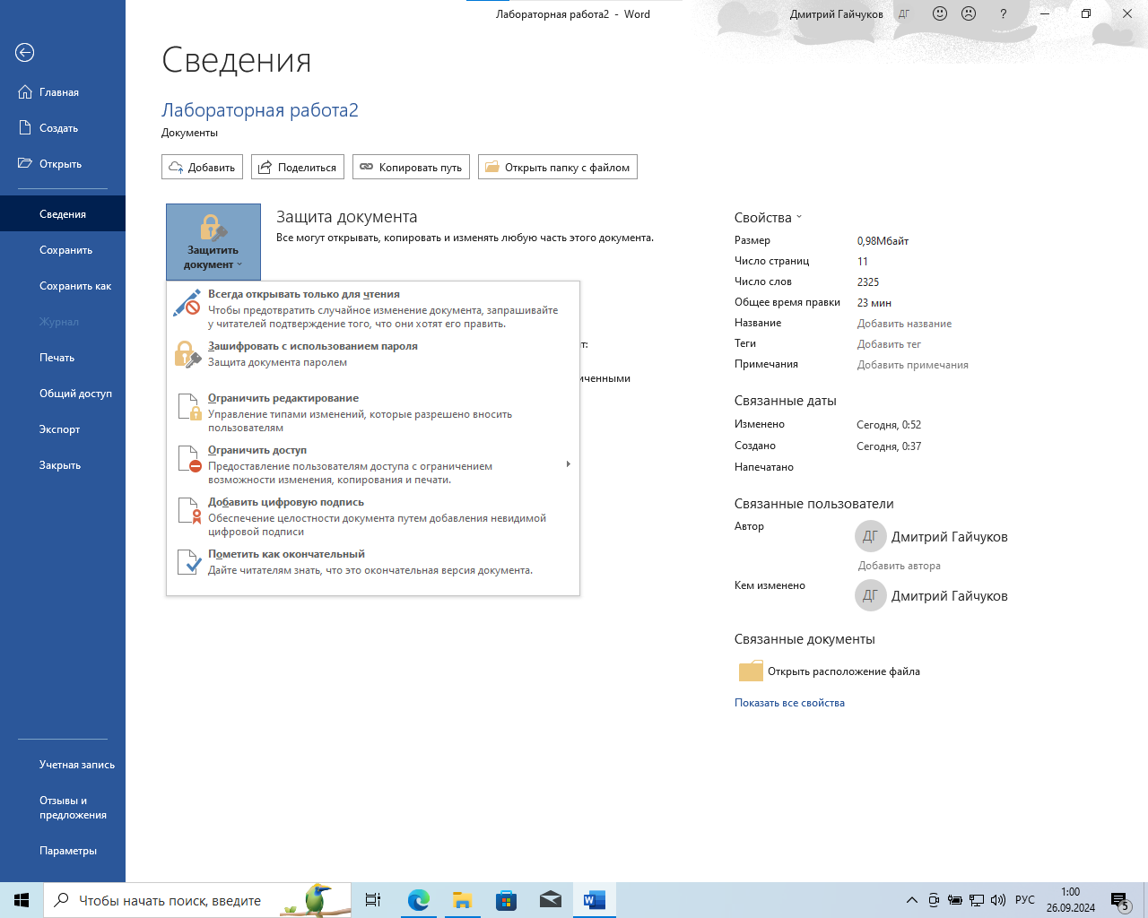

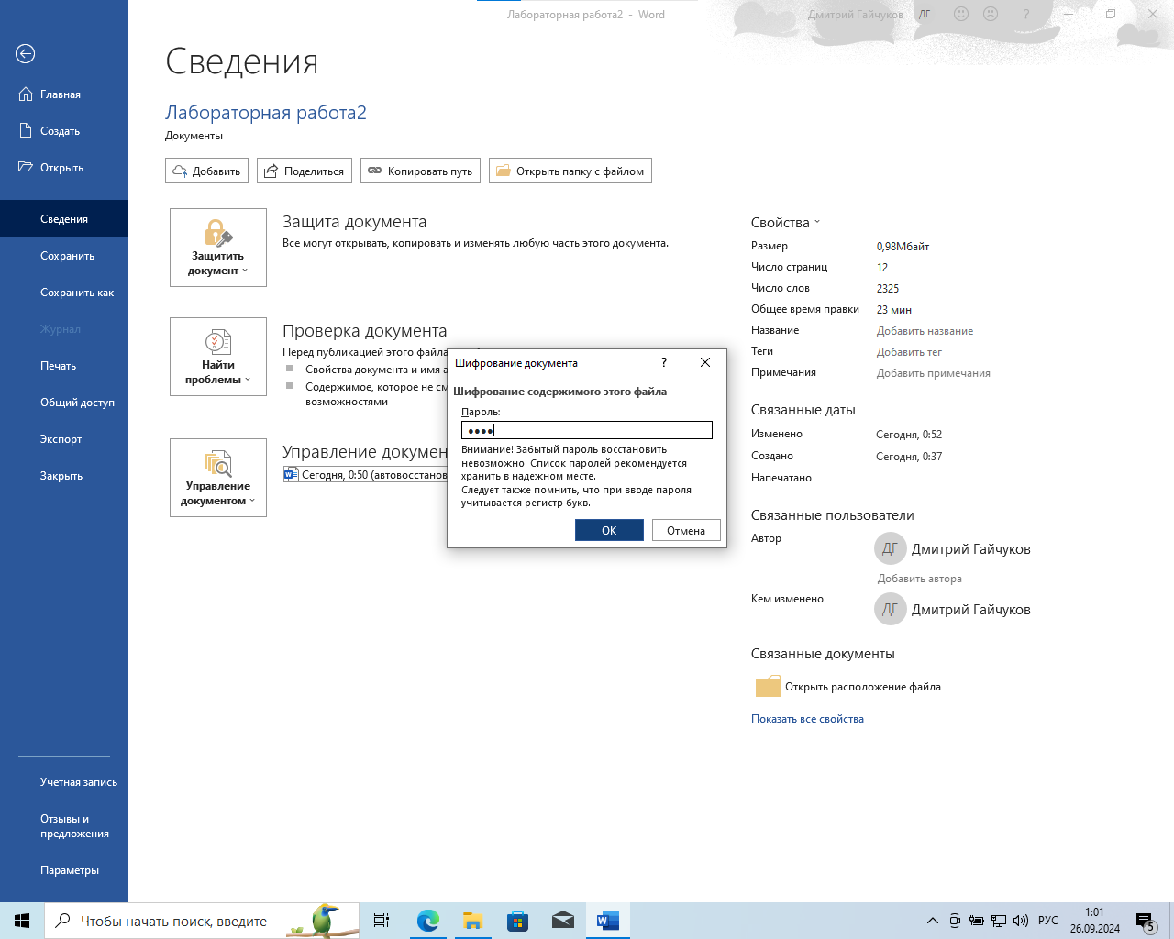

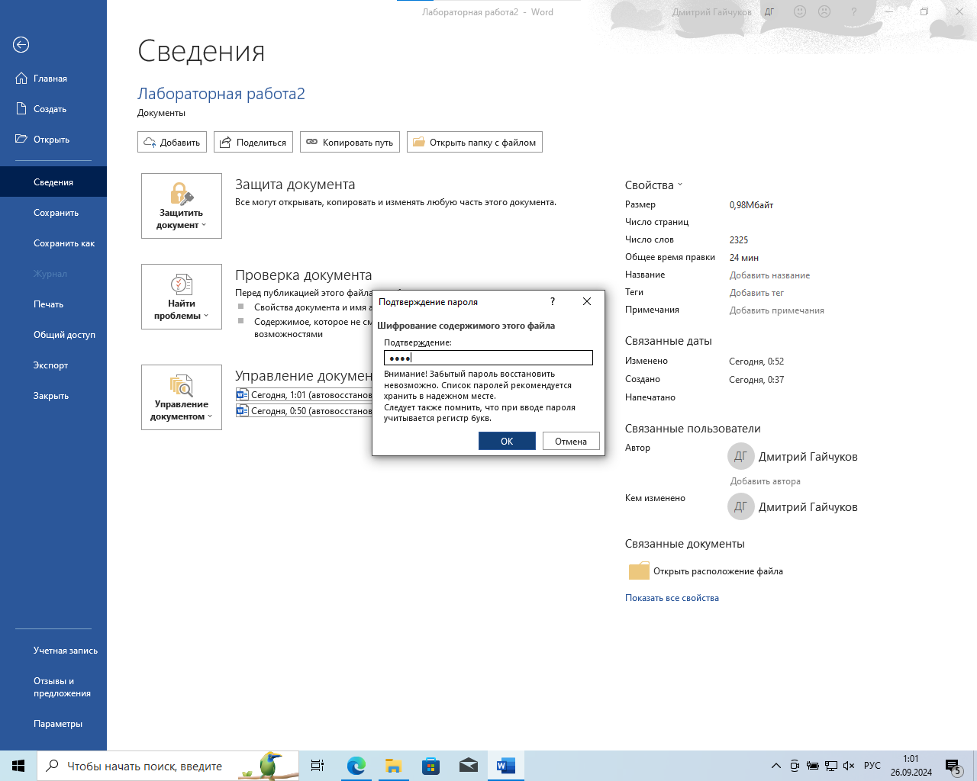

* 1. Включить в электронную версию отчета копии экранных форм, использованных при выполнении данного пункта. Завершить работу с Word.

Копии экранных форм приведены в пунктах выше.

1. Открыть (или создать) произвольную таблицу Excel.
   1. Изучить порядок использования паролей для защиты документов или их частей в табличном процессоре Microsoft Excel от чтения и записи и включить в отчет соответствующие сведения.

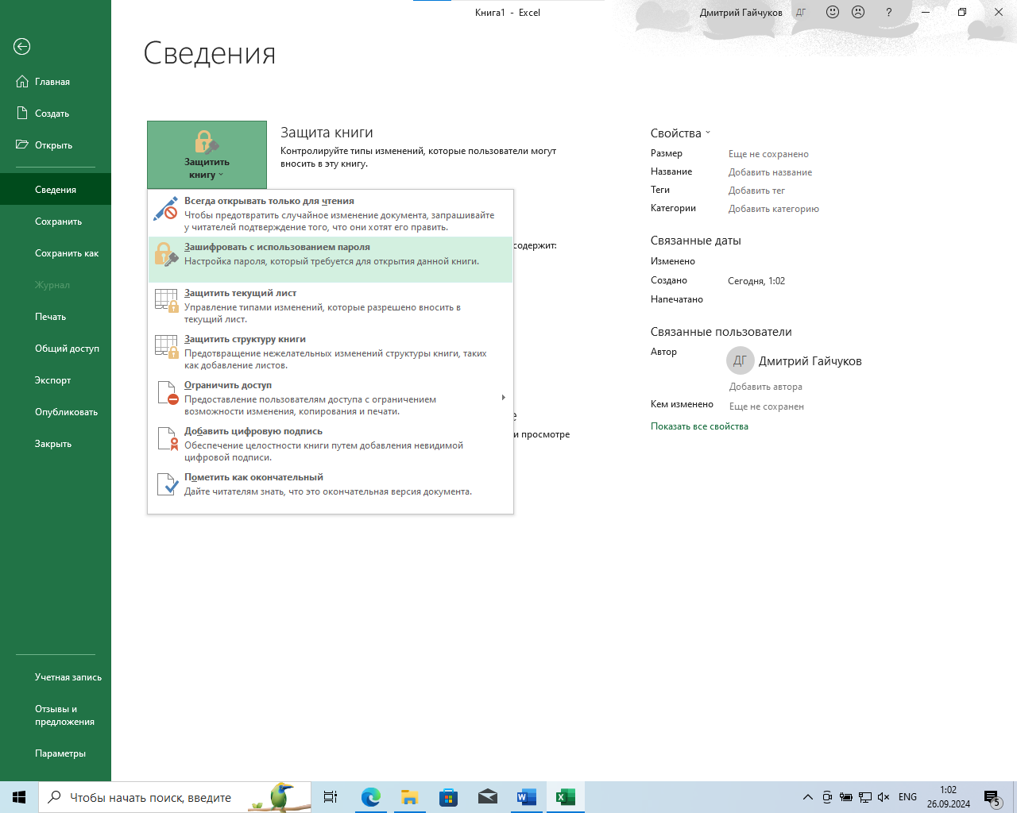

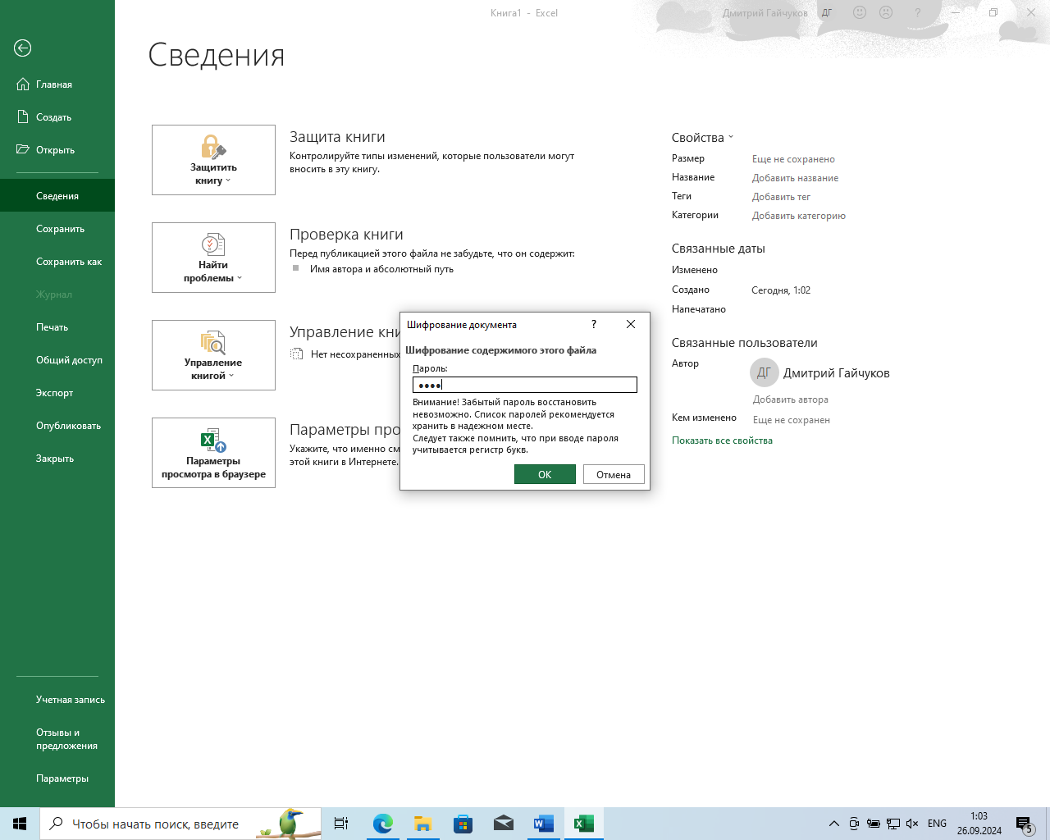

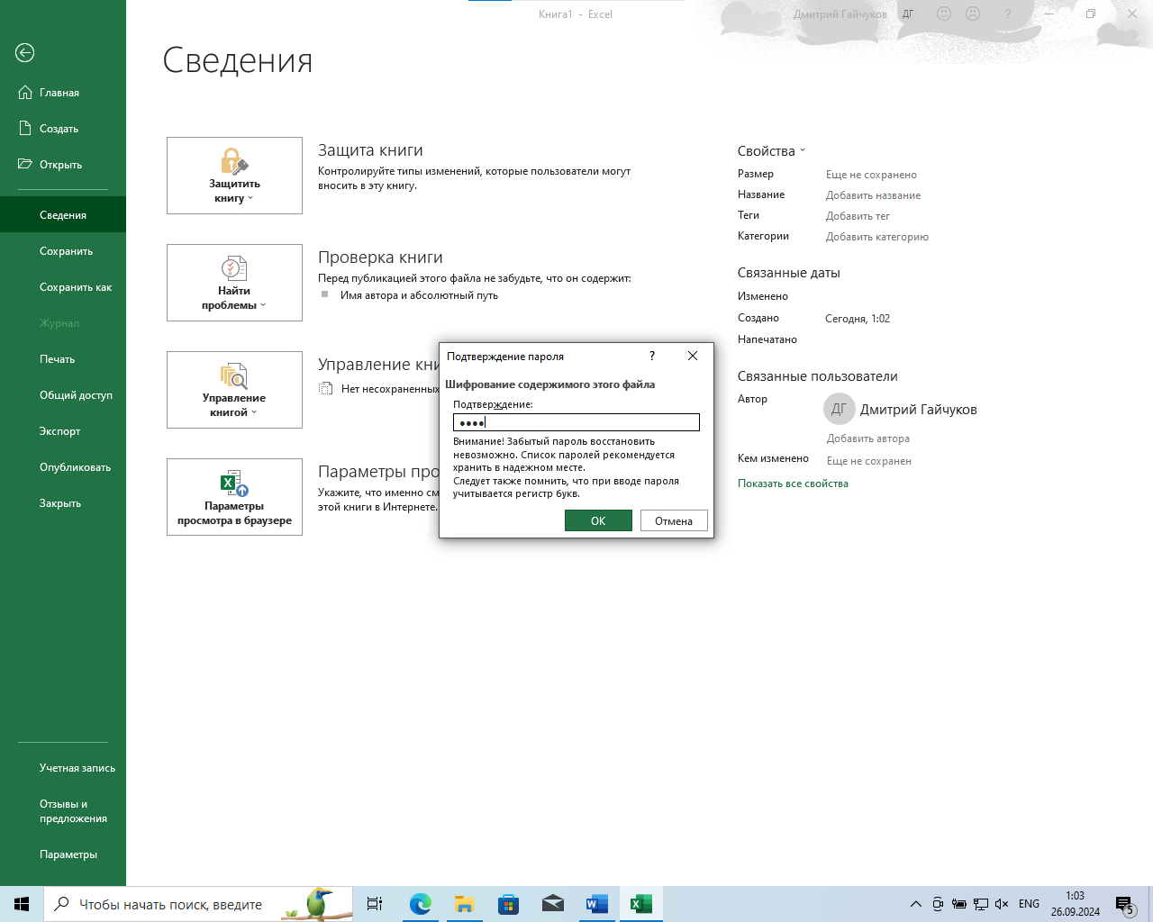

* 1. Включить в электронную версию отчета копии экранных форм, использованных при выполнении данного пункта. Завершить работу с Excel.

Копии экранных форм приведены в пунктах выше.

1. Пункты 6-8 выполняются в виртуальной машине Windows XP или с правами администратора. Скопировать в личную папку на локальном жестком диске файл whisper.msi (с помощью ссылки <https://disk.yandex.ru/d/jrYM2aeAZuC8KA>).
2. Если программа Whisper 32 не установлена (соответствующий пункт отсутствует в главном меню), то установить ее с помощью файла whisper.msi.
3. Запустить программу whisper.exe, предназначенную для создания и ведения базы данных паролей пользователя.
   1. Изучить назначение и основные функции программы и включить в отчет соответствующие сведения.

Whisper 32 - программа, предназначенная для создания и ведения базы данных паролей пользователя. Она хранит все имена пользователей и пароли в одном защищенном паролем файле. Можно распечатать список или скопировать его в буфер обмена.

Дополнительные возможности:

* Программное генерирование паролей. В форме генератора паролей нужно указать используемые символы и длину пароля.
* Указание срока действия пароля. По истечении этого периода программа выдаст сообщение о необходимости изменения пароля.

Данные возможности обеспечивают дополнительную безопасность от несанкционированного доступа к личному кабинету на сайтах. В свойствах программы можно настроить автоматическое резервное копирование списка.

* 1. Создать 2-3 записи о паролях к различным ресурсам (записи обязательно должны содержать фамилию и инициалы студента в полях имени учетной записи или комментария).

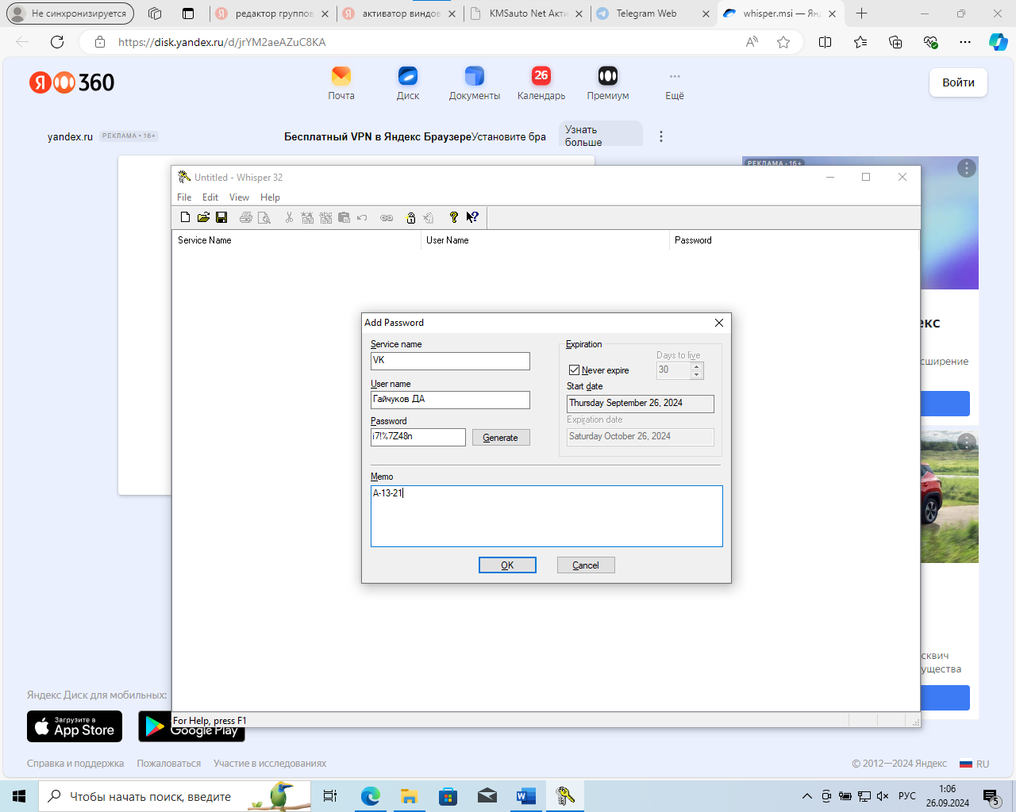

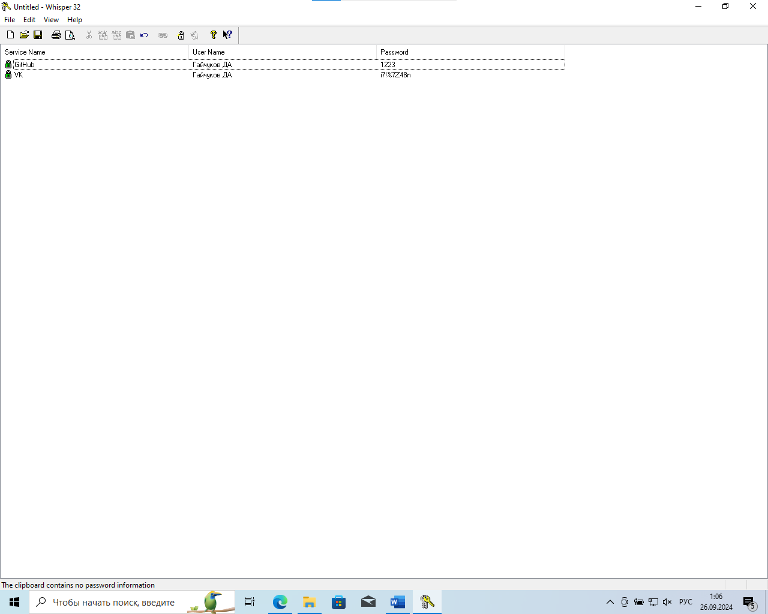

* 1. Включить в электронную версию отчета копии экранных форм, использованных при выполнении данного пункта. Завершить работу с программой whisper.exe.

Копии экранных форм приведены в пунктах выше.

1. Ознакомиться (на примере папок c: \ Пользователи \ *Имя пользователя* \ Мои документы \ *Папка с фамилией студента* и c: \ Пользователи \ Общие\ Общие документы или, при работе в Windows XP Professional, c:\ Documents and Settings \ *Имя пользователя* \ Документы \ *Папка с фамилией студента* и c:\ Documents and Settings \ All Users \ Документы) с порядком разграничения доступа к ресурсам воперационной системе Windows (с помощью команды Свойства | Безопасность контекстного меню объекта и элементов управления соответствующих диалоговых окон). Если команда Безопасность недоступна (при работе в ОС Windows XP Professional), то выключить режим «Использовать простой общий доступ к файлам» на вкладке «Вид» окна свойств папки.
   1. Включить в отчет сведения об особенностях управления доступом к папкам и файлам (родовых (generic, общих) правах доступа, полном наборе специальных и стандартных прав доступа, владельце объекта, действующих разрешениях на доступ к объекту для конкретного субъекта). Для выполнения этого задания обязательно открыть все вкладки окна дополнительных параметров безопасности папки.

Управление доступом заключается в предоставлении пользователям, группам и компьютерам определенных прав на доступ к объектам по сети или на компьютере.

На вкладке «Безопасность» можно изменить разрешения для файла.

1. Владение объектами: При создании объекта ему назначается владелец. По умолчанию владельцем объекта назначается тот, кто его создал. Какие бы разрешения ни были установлены для объекта, владелец объекта всегда может изменить эти разрешения.

2. Наследование разрешений: Механизм наследования облегчает администраторам задачи назначения разрешений и управления ими. Благодаря этому механизму разрешения, установленные для контейнера, автоматически распространяются на все объекты этого контейнера.

3. Права и привилегии пользователей: Права пользователей позволяют пользователям и группам в компьютерной среде пользоваться особыми привилегиями и правами на вход в систему. Администраторы могут назначать права учетным записям групп или отдельных пользователей. Эти права позволяют пользователям выполнять конкретные действия, такие как интерактивный вход в систему или архивирование файлов и каталогов.

4. Аудит объектов: Обладая правами администратора, можно контролировать успешные и неудавшиеся попытки доступов пользователей к объектам.

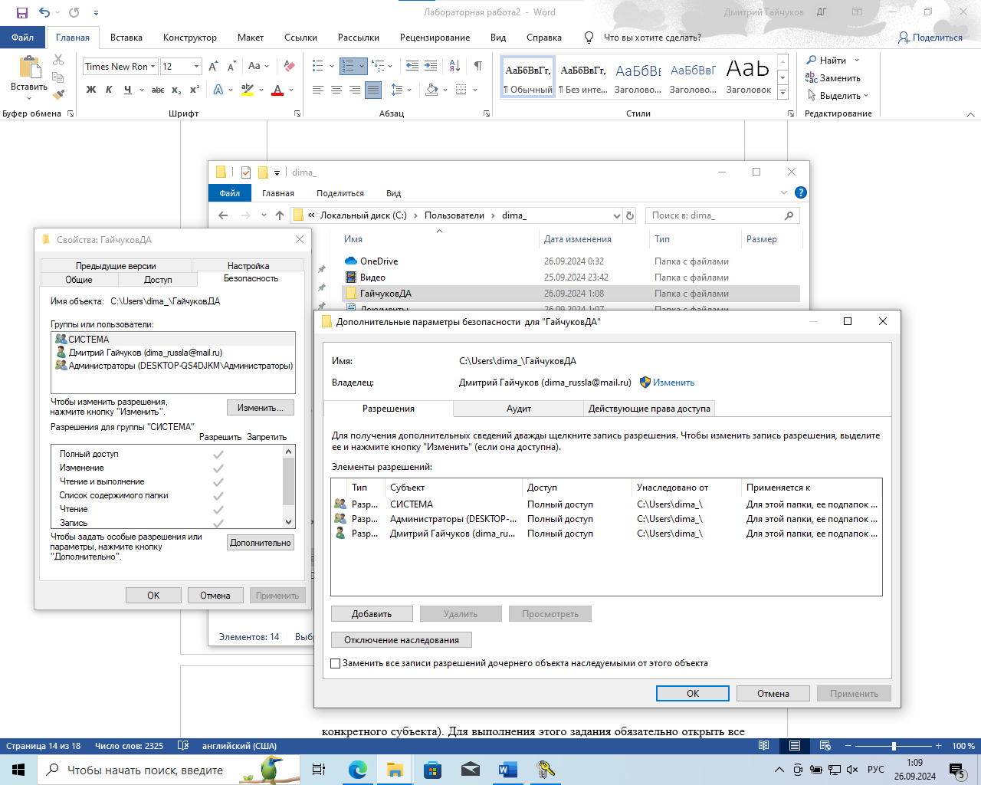

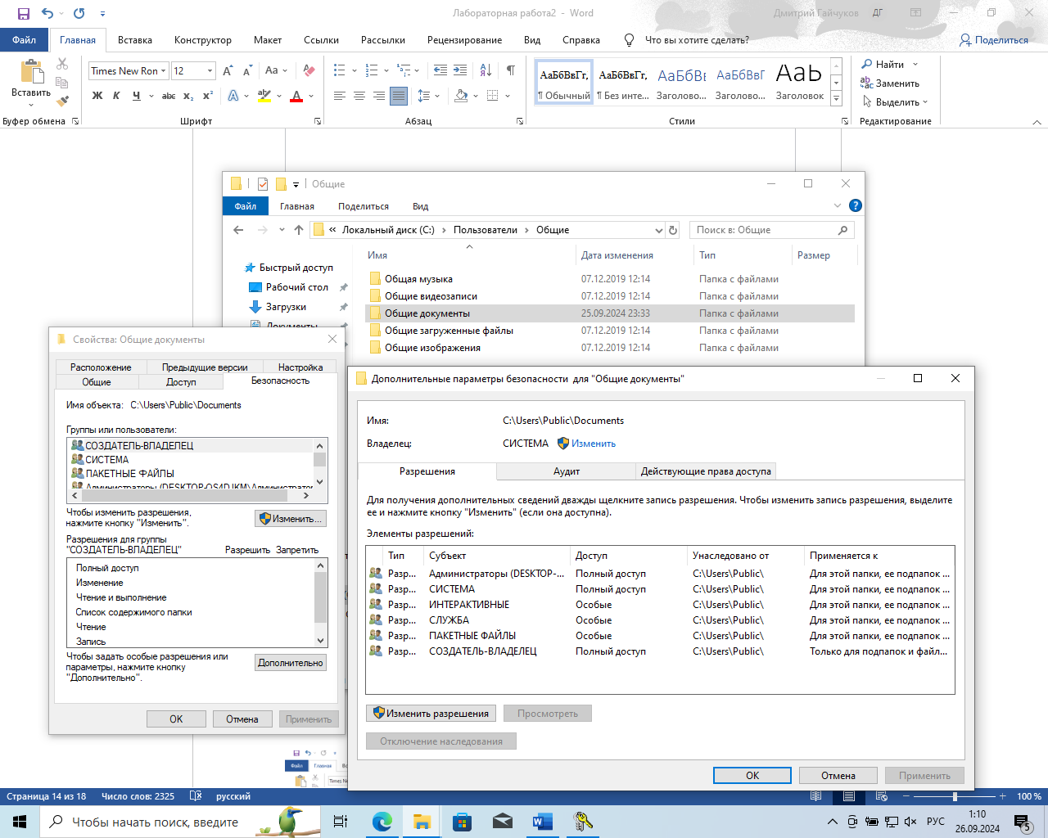

* 1. Включить в электронную версию отчета копии экранных форм, использованных при выполнении данного пункта.

Копии экранных форм приведены в пунктах выше.

1. Ознакомиться с порядком разграничения доступа к принтерам (с помощью Панели управления Windows | Устройства и принтеры | Свойства принтера).
   1. Включить в отчет сведения об особенностях управления доступом к принтерам (родовых правах доступа, полном наборе специальных и стандартных прав доступа, владельце объекта, действующих разрешениях на доступ к объекту для конкретного субъекта). Для выполнения этого задания обязательно открыть все вкладки окна дополнительных параметров безопасности объекта.

По умолчанию все пользователи могут посылать задания на печать на принтер. Часто требуется выполнить настройку, обеспечивающую возможность вывода на печать на указанные принтеры только для заданных групп. У каждого принтера существует три основных разрешения печати.

* Печать — это разрешение позволяет пользователю или группе посылать задания на принтер.
* Управление принтерами — это разрешение позволяет пользователю или группе изменять свойства принтера, включая разрешения печати.
* Управление документами — пользователи или группы, обладающие этим разрешением, могут приостанавливать, перезапускать или удалять любые документы в очереди принтера, независимо от их принадлежности. По умолчанию пользователи обладают разрешением «Управление документами» по отношению к собственным заданиям печати.

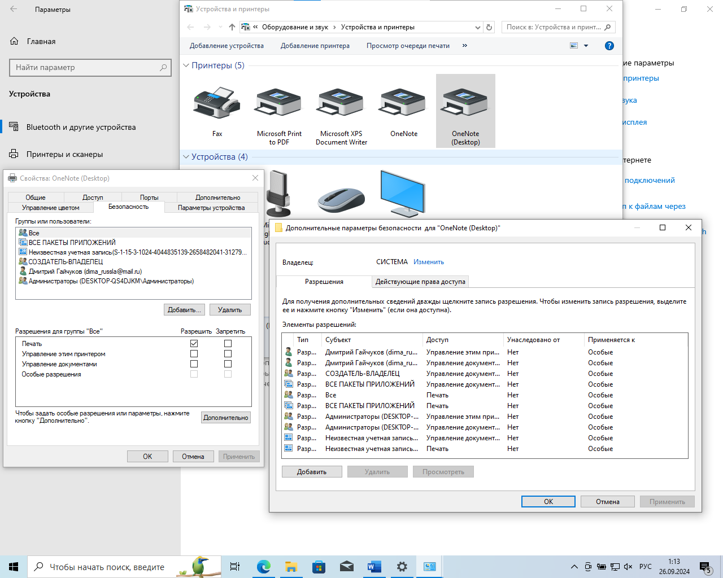

* 1. Включить в электронную версию отчета копии экранных форм, использованных при выполнении данного пункта.

Копии экранных форм приведены в пунктах выше.

1. Ознакомиться с порядком разграничения доступа к разделам реестра (с помощью команды меню редактора реестра Правка | Разрешения, пункт выполняется в виртуальной машине Windows XP или с правами администратора).
   1. Включить в отчет сведения об особенностях управления доступом к разделам реестра (родовых правах доступа, полном наборе специальных и стандартных прав доступа, владельце объекта, действующих разрешениях на доступ к объекту для конкретного субъекта). Для выполнения этого задания обязательно открыть все вкладки окна дополнительных параметров безопасности объекта.

Для каждого раздела реестра можно настроить разрешения доступа на изменение, чтение, запись во вкладке «Безопасность». Настройки разделов реестра прав владельца и прав доступа работают по такому же принципу, как и аналогичные команды «Проводника» по установке прав доступа к файлам и каталогам.

Окно «Элемент разрешения для» содержит десять различных флажков, позволяющих устанавливать различные права доступа к разделам реестра. Краткое описание этих флажков и устанавливаемых с их помощью прав приведены в таблице.

|  |  |
| --- | --- |
| **Флажок** | **Назначаемые права** |
| Запрос значения | Дает право чтения значимых элементов из раздела реестра |
| Задание значения | Дает право модифицировать значимый элемент в разделе реестра |
| Создание подраздела | Дает право создавать подразделы в выбранном разделе реестра |
| Перечисление подразделов | Дает право идентифицировать подразделы выбранного раздела реестра |
| Уведомление | Дает право установить аудит на разделы реестра |
| Создание связи | Дает право создавать символические ссылки в конкретном подразделе реестра |
| Удаление | Дает право удаления выделенного раздела |
| Запись DAC | Дает право получать доступ к разделу и создавать/модифицировать для него Список управления доступом |
| Смена владельца | Дает право присвоения прав владельца данного раздела |
| Чтение разрешений | Дает право просматривать параметры безопасности, установленные для данного раздела |

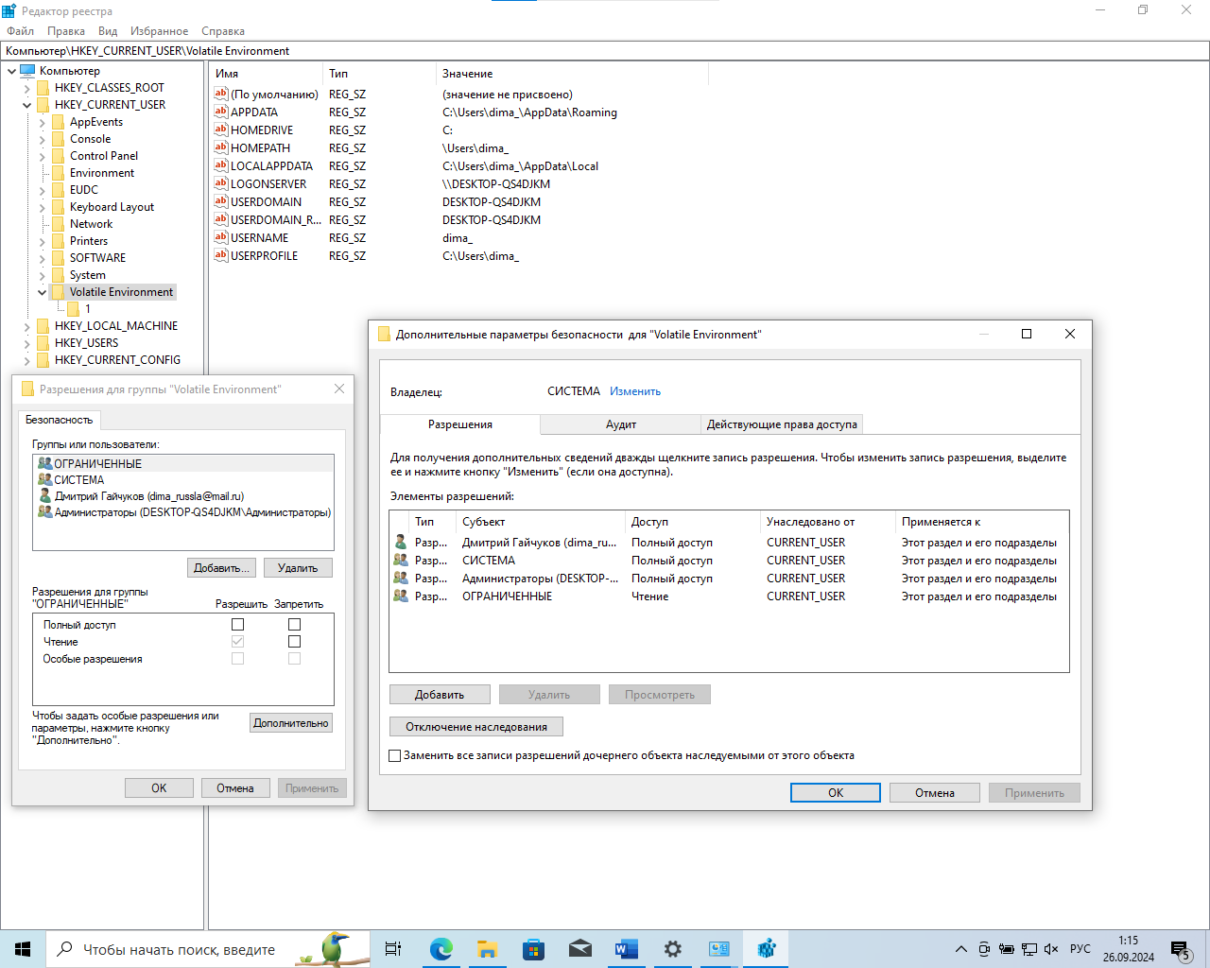

* 1. Включить в электронную версию отчета копии экранных форм, использованных при выполнении данного пункта.

Копии экранных форм приведены в пунктах выше.

1. Пункты 12-15 выполняются в виртуальной машине Windows XP или с правами администратора. Ознакомиться (с помощью функции Панели управления Администрирование | Управление компьютером – административная оснастка compmgmt.msc, узел Локальные пользователи и группы) с порядком создания и изменения учетных записей пользователей и групп в защищенных версиях операционной системы Windows.
   1. Включить в отчет соответствующие сведения.

"Локальные пользователи и группы" служит для создания пользователей и групп, хранимых локально на компьютере, и управления ими.

Для обеспечения дополнительной защиты локального компьютера рекомендуется принять во внимание следующие рекомендации:

* Ограничить число пользователей в группе «Администраторы» на локальном компьютере, поскольку члены этой группы получают на данном компьютере разрешение «Полный доступ».
* Не включать учетную запись гостя. Для учетной записи «Гость» не требуется вводить пароль, что снижает безопасность системы.
* Не включать учетную запись администратора.

Основные действия по администрированию локальных пользователей:

* Создание локальной учетной записи пользователя;
* Сброс пароля для локальной учетной записи пользователя;
* Отключение или активация локальной учетной записи пользователя;
* Удаление локальной учетной записи пользователя;
* Переименование локальной учетной записи пользователя;
* Назначение сценария входа для локальной учетной записи пользователя;
* Назначение домашней папки локальной учетной записи пользователя;

Основные действия по администрированию локальных групп:

* Создание локальной группы;
* Добавление члена в локальную группу;
* Идентификация членов локальной группы;
* Удаление локальной группы.

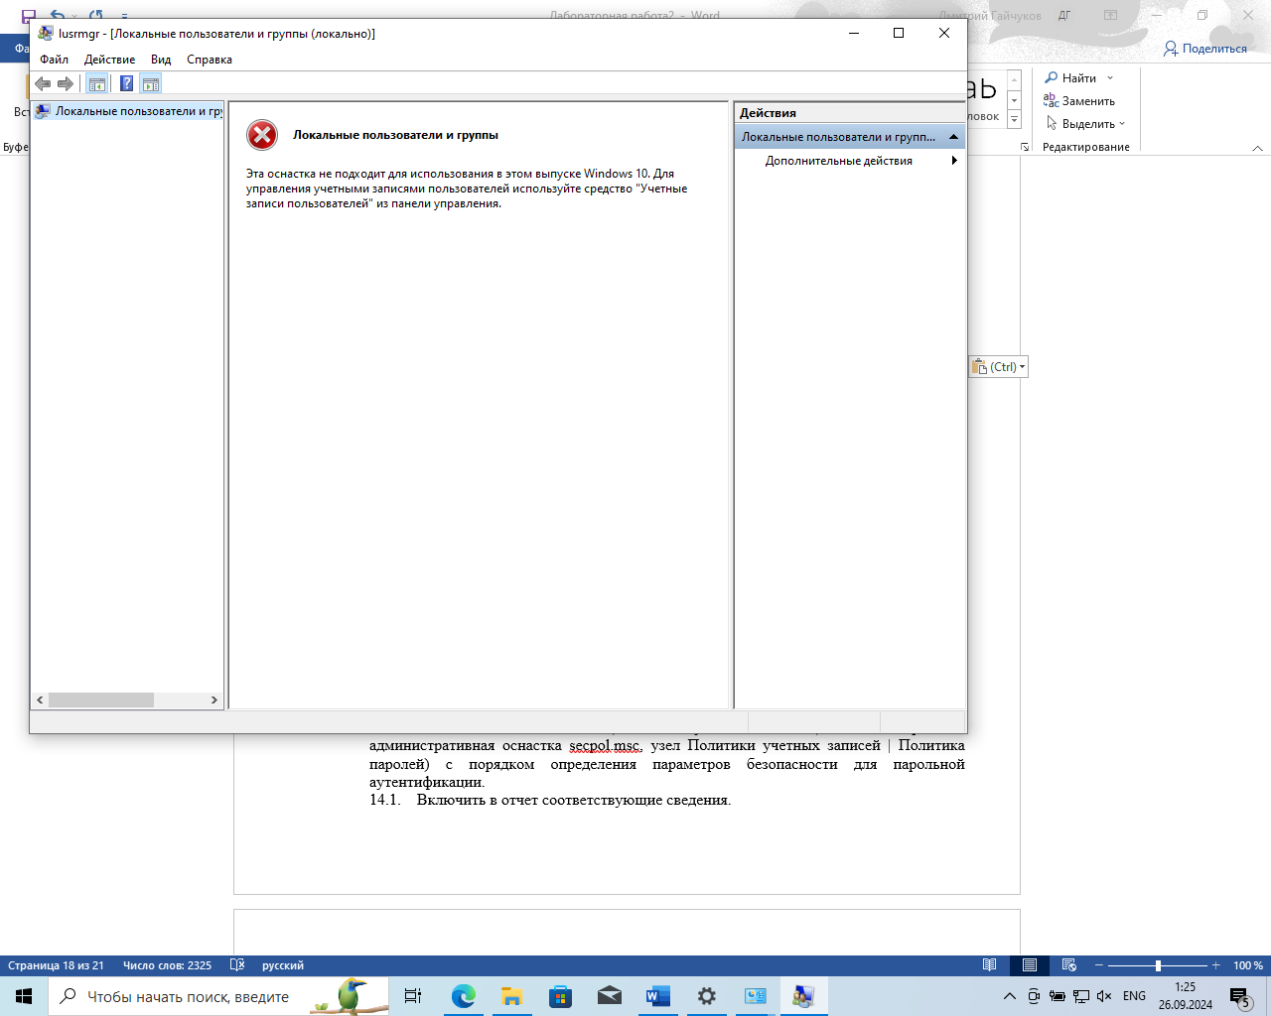

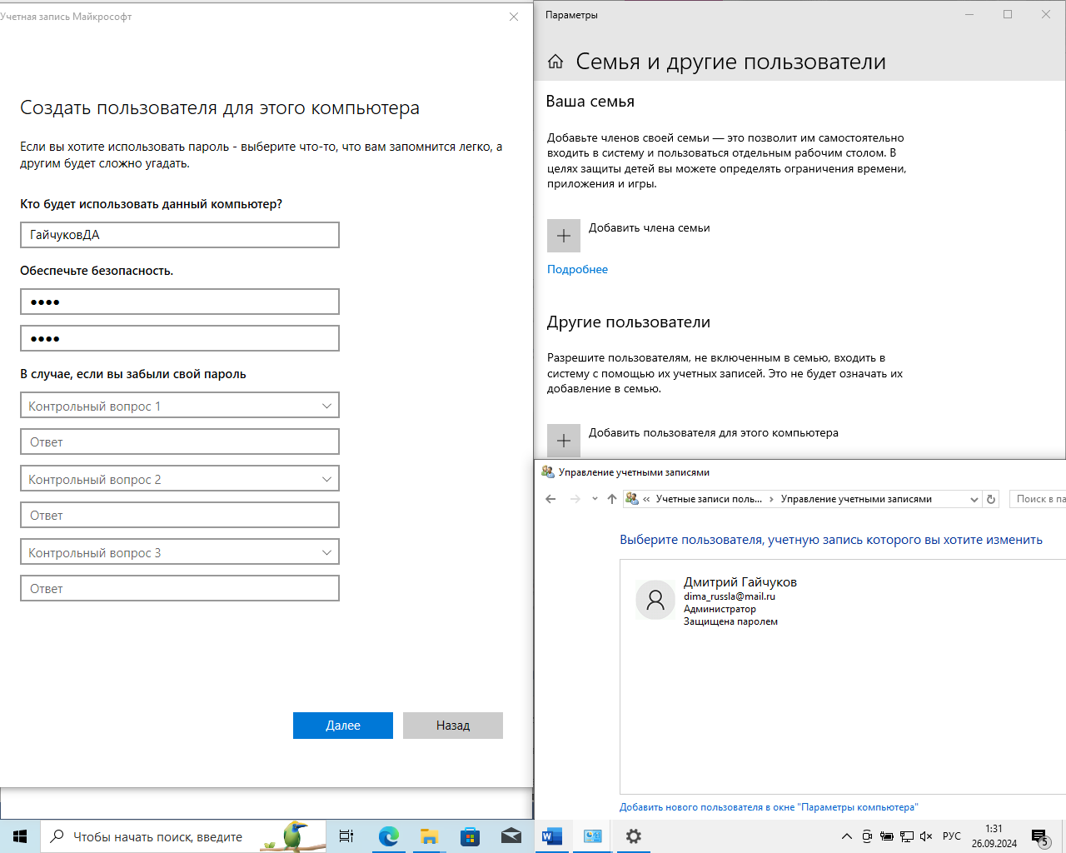

* 1. Включить в электронную версию отчета копии соответствующих экранных форм.

Копии экранных форм приведены в пунктах выше.

1. Ознакомиться (с помощью функции Панели управления Администрирование | Локальная политика безопасности | Локальные политики | Назначение прав пользователя – административная оснастка secpol.msc, узел Локальные политики | Назначение прав пользователя) с порядком назначения прав пользователям и группам.
   1. Включить в отчет соответствующие сведения.

Назначение прав пользователям и группам устанавливается настройкой локальной

политики. Перечислим основные параметры.

* Запретить/разрешать вход в систему через службы удаленных рабочих столов -определяет, каким пользователям и группам будет запрещено/разрешено входить в систему как клиенту служб удаленных рабочих столов.
* Запретить локальный вход - определяет, каким пользователям будет отказано во входе в систему.
* Отказать в доступе к этому компьютеру из сети - определяет, каким пользователям будет отказано в доступе к компьютеру из сети.
* Смена владельцев файлов и других объектов - определяет пользователей, которые могут стать владельцем любого защищаемого объекта системы.
* Создание аудитов безопасности - определяет, какие учетные записи могут быть использованы процессом для добавления записей в журнал безопасности. Журнал безопасности используется для отслеживания несанкционированного доступа в систему.

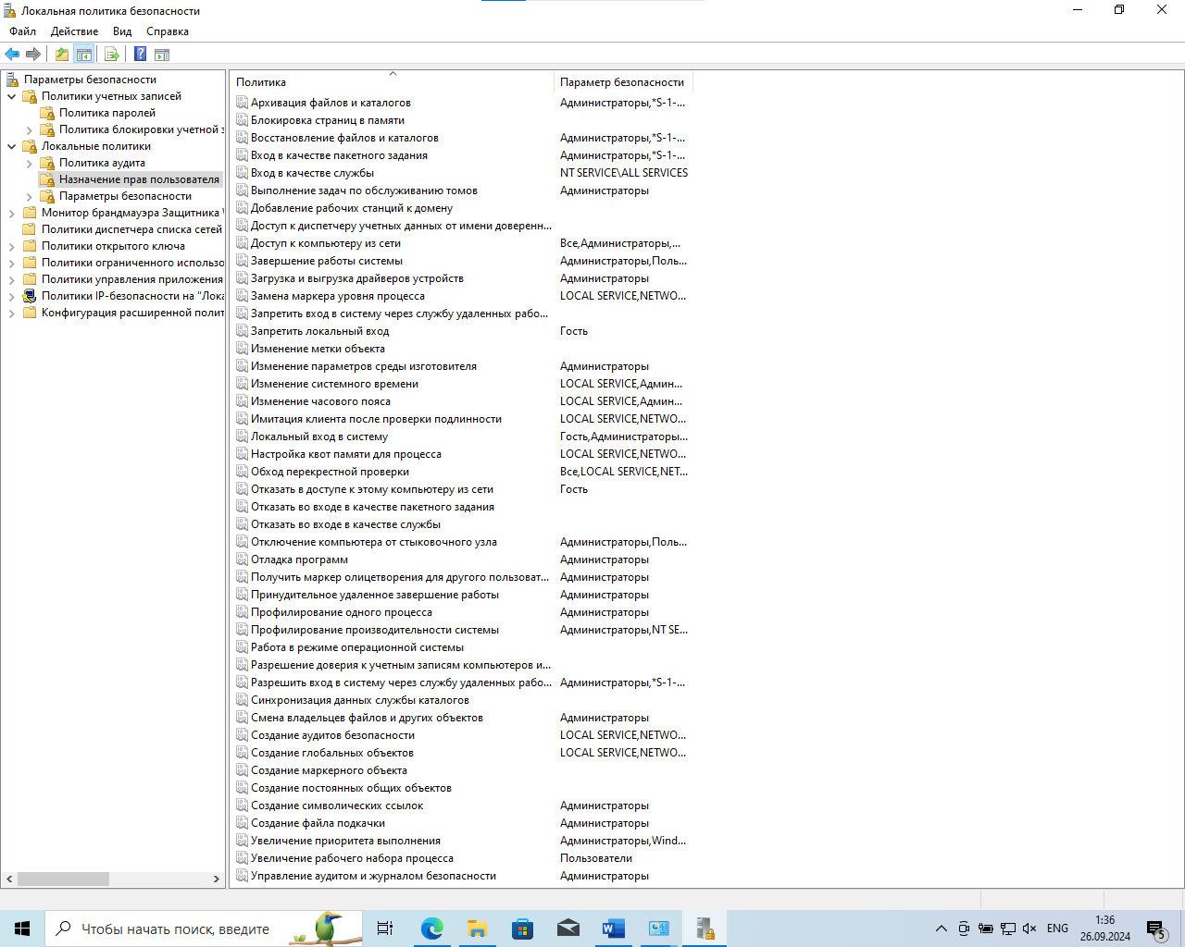

* 1. Включить в электронную версию отчета копии соответствующих экранных форм.

Копии экранных форм приведены в пунктах выше.

1. Ознакомиться (с помощью функции Панели управления Администрирование | Локальная политика безопасности | Политики учетных записей | Политика паролей – административная оснастка secpol.msc, узел Политики учетных записей | Политика паролей) с порядком определения параметров безопасности для парольной аутентификации.
   1. Включить в отчет соответствующие сведения.

Политики паролей операционной системы Windows позволяют довольно гибко настроить возможность выбора паролей для пользователей данной системы. Рассмотрим параметры политики.

* Вести журнал паролей - определяет число новых уникальных паролей, которые должны быть назначены учетной записи пользователя до повторного использования старого пароля.
* Максимальный срок действия пароля - определяет период времени (в днях), в течение которого можно использовать пароль, пока система не потребует от пользователя сменить его.
* Минимальная длина пароля - определяет минимальное количество знаков, которое должно содержаться в пароле пользователя.
* Минимальный срок действия пароля - определяет период времени (в днях), в течение которого пользователь должен использовать пароль, прежде чем его можно будет изменить.
* Пароль должен отвечать требованиям сложности - определяет, должен ли пароль отвечать требованиям сложности.
* Хранить пароли, используя обратимое шифрование - определяет, используется ли операционной системой для хранения паролей обратимое шифрование.

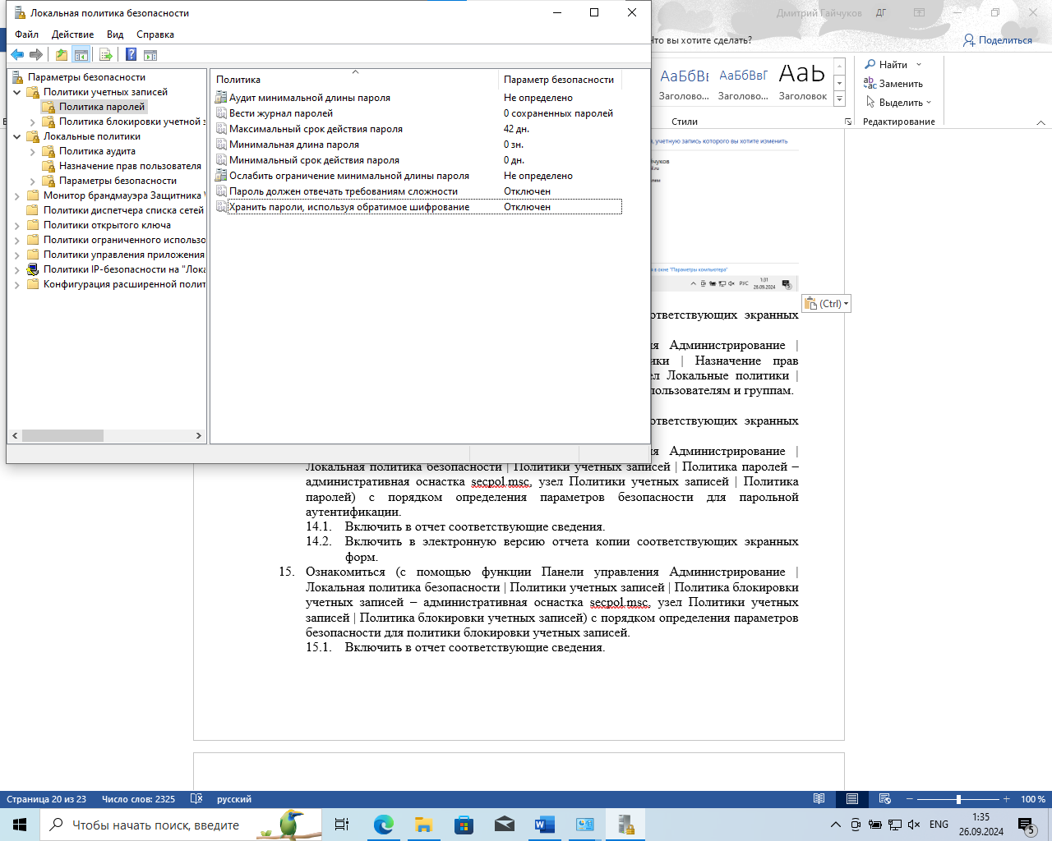

* 1. Включить в электронную версию отчета копии соответствующих экранных форм.

Копии экранных форм приведены в пунктах выше.

1. Ознакомиться (с помощью функции Панели управления Администрирование | Локальная политика безопасности | Политики учетных записей | Политика блокировки учетных записей – административная оснастка secpol.msc, узел Политики учетных записей | Политика блокировки учетных записей) с порядком определения параметров безопасности для политики блокировки учетных записей.
   1. Включить в отчет соответствующие сведения.

Приведем описание параметров политики блокировки учетных записей и сведения о каждом параметре.

• Время до сброса счетчика блокировки - определяет количество минут, которые должны пройти после неудачной попытки входа в систему до того, как счетчик неудачных попыток входа будет сброшен до 0.

• Пороговое значение блокировки - определяет количество неудачных попыток входа в систему, приводящее к блокировке учетной записи пользователя.

• Продолжительность блокировки учетной записи - этот параметр безопасности определяет количество минут, в течение которых учетная запись остается заблокированной до ее автоматической разблокировки.

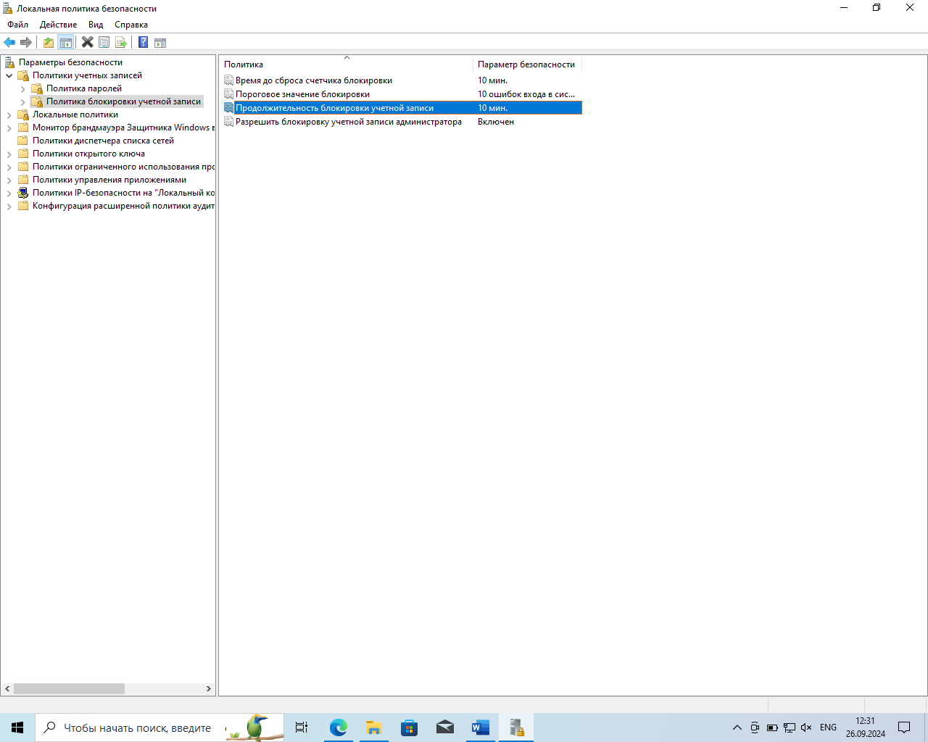

* 1. Включить в электронную версию отчета копии соответствующих экранных форм.

Копии экранных форм приведены в пунктах выше.

1. Включить в отчет титульный лист и сохранить файл с электронной версией отчета.
2. Предъявить преподавателю электроннуюверсию отчета о лабораторной работе с копиями использовавшихся экранных форм и соответствующими им номерами пунктов задания.
3. После проверки электронной версии отчета преподавателем удалить программу Whisper 32 с помощью Панели управления Windows.
4. Включить в отчет ответы на контрольные вопросы, номера которых выбираются в соответствии с номером варианта и прилагаемой ниже таблицей.
5. Предъявить преподавателю для защиты лабораторной работы отчет на твердом носителе, содержащий
   * титульный лист,
   * сведения, полученные при выполнении работы, и ответы на общие вопросы, содержащиеся в задании на выполнение лабораторной работы, с указанием соответствующих пунктов задания;
   * ответы на контрольные вопросы.